Navodila za izpolnjevanje vloge za pridobitev dovoljenja za zaposlitev tujca na podlagi bilateralnega sporazuma z BiH (obrazec TUJ-BIH-1)

Pripravili:
Uredništvo portala SPOT (MJU)
Janja Kovač in Miho Šepec (ZRSZ)

Ljubljana, december 2018

Kazalo vsebine
1. UVOD 3
2. Navodilo za izpolnjevanje vloge za pridobitev dovoljenja za zaposlitev tujca na podlagi bilateralnih sporazumov z BiH ali s Srbijo 4
2.1. Prijava v sistem e-VEM 4
2.2. Izbira podjetja 4
2.3. Izbira postopka 5
2.4. Nova vloga 5
a. Dopolnitev vloge 16
b. Umik vloge 18
Spremljanje statusa vloge 19

Kazalo slik
Slika 1:Prijava v sistem 4
Slika 2: Delo s poslovnim subjektom 5
Slika 3: Izbira postopka 5
Slika 4: Nova vloga ali nadaljevanje 6
Slika 5: Izbira vrste vloge 6
Slika 6: Vlagatelj 7
Slika 7: Pooblastilo – fizična oseba 7
Slika 8:Pooblastilo – pravna oseba 7
Slika 9: Podatki o zaposlitvi 8
Slika 10: Podatki o migrantu 9
Slika 11: Korak 2 - Izjava 10
Slika 9: Izpis/predogled vloge 11
Slika 9:Izpis podatkov za plačilo 13
Slika 11: Način plačila 13
Slika 12: UJP – znesek in izbira načina plačila 14
Slika 13: UJP - račun 14
Slika 14: Prenos celotne vloge in oddaja 15
Slika 15: Zaključek 15
Slika 16: Namizje podjetja – Seznam vlog v postopkih 16
Slika17 : Namizje podjetja – Podatki o vlogi 16
Slika 18: Obrazec »dopolnitev vloge« 17
Slika 19: Namizje podjetja - Podatki o vlogi« 18
Slika 20: Umik vloge 18
Slika 21: Namizje podjetja – Seznam vlog v postopkih in Delni seznam oddanih vlog 19

UVOD

V decembru 2018 je bil na portalu SPOT- Slovenska poslovna točka (eVEM), vzpostavljen nov postopek za oddajo elektronske vloge za pridobitev dovoljenja za zaposlitev tujca, državljana Bosne in Hercegovine ali državljana Srbije na podlagi bilateralnega sporazuma z Bosno in Hercegovino oziroma Srbijo. Postopek je namenjen poslovnim subjektom, ki želijo zaposliti tujca, državljana Bosne in Hercegovine ali državljana Srbije.

Pravna podlaga:
Sporazum med Vlado Republike Slovenije in Svetom ministrov Bosne in Hercegovine o zaposlovanju državljanov BiH v Sloveniji
Protokol o izvajanju Sporazuma, Uradni list RS, 92/2012, skupaj s Sporazumom o spremembah in dopolnitvah Sporazuma, Uradni list RS, 29/2017,

Državljani Bosne in Hercegovine se lahko v Sloveniji zaposlujejo po Sporazumu o zaposlovanju med Slovenijo in Bosno in Hercegovino. Državljani Srbije pa se lahko v Sloveniji zaposlujejo po Sporazumu o zaposlovanju med Slovenijo in Srbijo.
Sporazuma določata pogoje zaposlovanja in postopke za izdajo delovnih dovoljenj, ne vključuje pa pravice do prebivanja v Republiki Sloveniji.
Po sporazumu se v Sloveniji lahko zaposlujejo državljani Bosne in Hercegovine ali državljani Srbije, če:
- so prijavljeni pri pristojnih javnih službah za zaposlovanje v Bosni in Hercegovini (ARZ-BiH) kot brezposelni in so starejši od 18 let, ali
- so prijavljeni pri pristojnih javnih službah za zaposlovanje v Srbiji (_____) kot brezposelni in so starejši od 18 let,
- na trgu dela v Sloveniji ni ustreznih domačih kandidatov za ponujeno prosto delovno mesto,
- delodajalec izpolnjuje zakonske pogoje za zaposlitev tujca.

Več o pogojih in omejitvah si lahko preberete na spletnih straneh Zavoda republike Slovenije za zaposlovanje - ZRZS.
Na portalu SPOT lahko matično podjetje zase in za podružnice odda vlogo za zaposlitev državljana Bosne in Hercegovine ali državljana Srbije po sporazumu.

Navodilo za izpolnjevanje vloge za pridobitev dovoljenja za zaposlitev tujca na podlagi bilateralnih sporazumov z BiH ali s Srbijo

Prijava v sistem e-VEM

Pred pričetkom izpolnjevanja vloge se je najprej potrebno prijaviti v portal e-VEM na tem naslovu – http://evem.gov.si/evem/drzavljani/zacetna.evem .

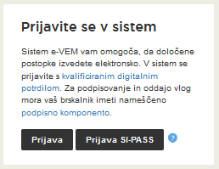
Slika 1:Prijava v sistem
Svetujemo vam, da se prijavite prek prijave SI-PASS, saj bo ta prijava postala kmalu obvezna. Navodila za registracijo so dostopna tukaj.

Izbira podjetja

Po uspešni prijavi v sistem e-VEM je potrebno izbrati poslovni subjekt za katerega oddajate vlogo. Če je ta subjekt samostojni podjetnik se v polje »Vpišite davčno številko s.p.« vpiše davčna številka subjekta. Če pa gre za ostale poslovne subjekte, pa se v polje »Vpišite 10 mestno matično številko« vpiše matična številka poslovnega subjekta. Izbiro zavezanca se lahko opravi tudi s klikom na davčne številke v razdelku »Zadnja uspešna iskanja« ali »Pooblastila«. Uporabnik portala lahko izbere le poslovni subjekt pri katerem je v PRS (Poslovni register Slovenije) registriran kot odgovorna oseba. Če bo vloge oddajal uporabnik, ki ni odgovorna oseba, si mora urediti pooblastilo. Navodila za izvedbo postopka pooblaščanja so na voljo na tej spletni strani.

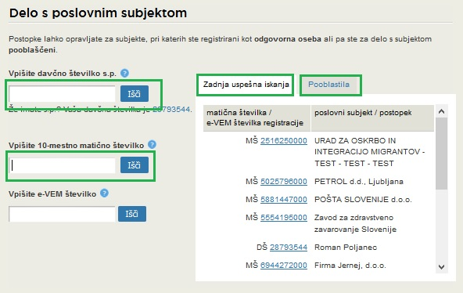
Slika 2: Delo s poslovnim subjektom

Izbira postopka

Med postopki za izbrano podjetje v kategoriji ZRSZ izberete postopek »Pridobitev dovoljenja za zaposlitev tujca na podlagi bilateralnega sporazuma z BiH (obrazec TUJ-BIH-1)«.

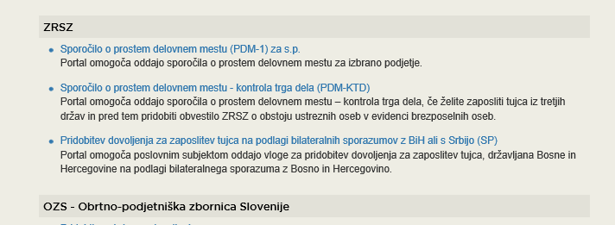
Slika 3: Izbira postopka

Nova vloga

V primeru, da ste predhodno že začeli z oddajo vloge in je še niste oddali vam portal ponudi nadaljevanje z obstoječo vlogo. S klikom na »Začni novo« začnete z novo vlogo.

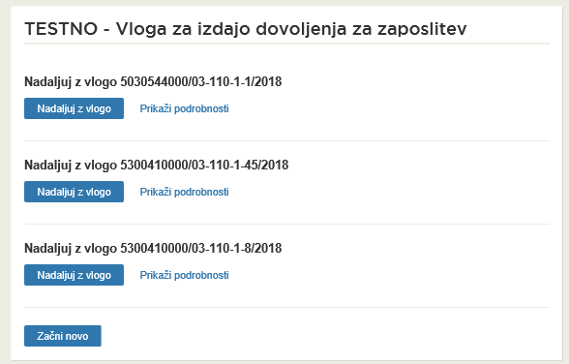
Slika 4: Nova vloga ali nadaljevanje

- Korak: Izpolnjevanje vloge
Na začetku najprej izberete na podlagi katerega sporazuma vlagate vlogo, nato pa katero vrsto vloge oddajate:
- vlogo za prvo zaposlitev ali
- vlogo za strokovno zaposlitev.

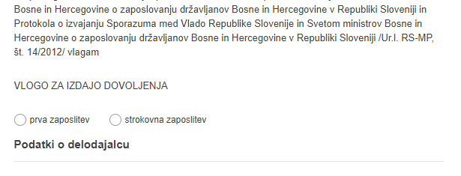
Slika 5: Izbira vrste vloge

V nadaljevanju so najprej vidni osnovni podatki vašega podjetja, ki se prepišejo iz PRS, ter vaši osebni podatki, ki se prepišejo iz prijavnega sistema SiPASS.

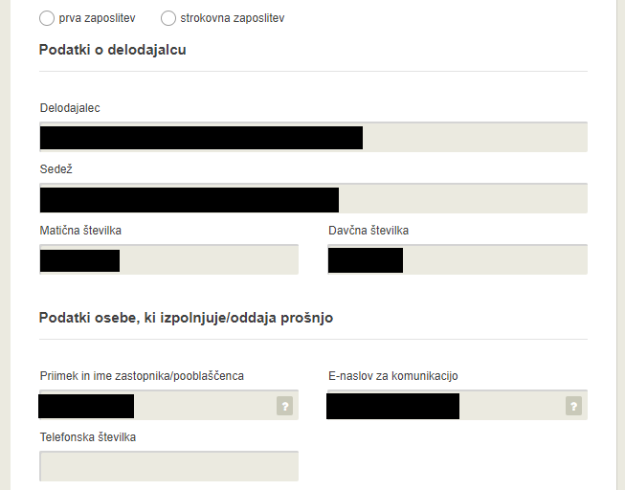
Slika 6: Vlagatelj
Če oddajate vlogo po pooblastilu potrdite izjavo »Sem pooblaščenec«, izberete vrsto pooblastila.
Če imate pooblaščeni kot fizična oseba, se vam izpišejo podatki o vašem naslovu, priložiti morate pooblastilo.
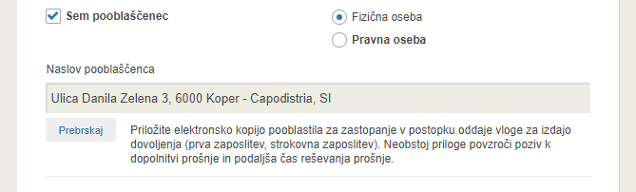
Slika 7: Pooblastilo – fizična oseba
Če imate pooblastilo na pravno osebo pa vpišete matično številko ter kliknete na gumb »Išči«. Izpišejo se vam podatki o podjetju. Nato še priložite pooblastilo.
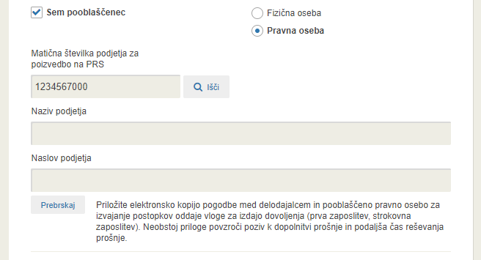
Slika 8:Pooblastilo – pravna oseba

Sledi vpis podatkov o zaposlitvi
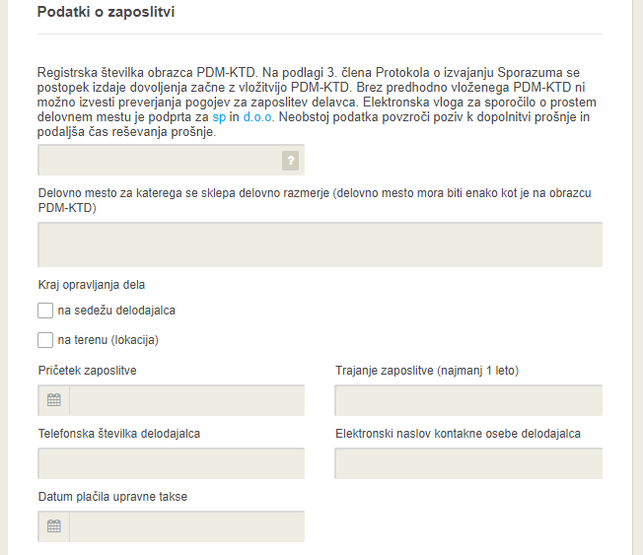
Slika 9: Podatki o zaposlitvi

Najprej morate vpisati registrsko številko PDM-KTD, ki jo pridobite s predhodnim postopkom. Postopek je elektronsko podprt za:
- sp - Sporočilo o prostem delovnem mestu – kontrola trga dela (obrazec PDM-KTD) za s.p. (https://evem.gov.si/evem/uporabnik/preusmeriNaPostopek.evem?postopek=pdmKtdSp)
- d.o.o. - Sporočilo o prostem delovnem mestu – kontrola trga dela (obrazec PDM-KTD) za d.o.o. (https://evem.gov.si/evem/uporabnik/preusmeriNaPostopek.evem?postopek=pdmKtdGd)
Nato opišete delovno mesto, ki mora biti enako, kot je v vlogi PDM-KTD, ter izpolnite ostale podatke o zaposlitvi.

Sledi vpis podatkov o delavcu migrantu
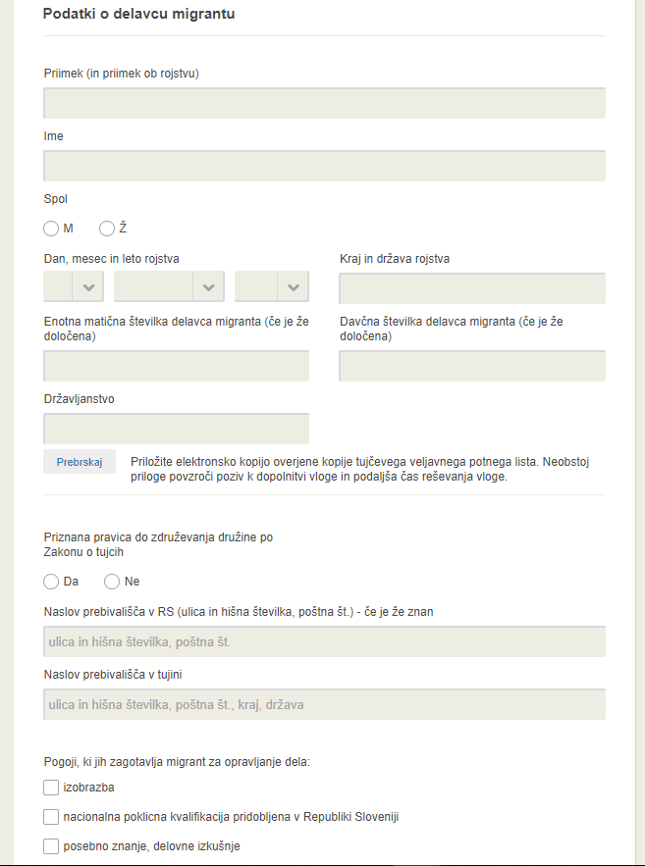
Slika 10: Podatki o migrantu
Izpolnite podatke o delavcu migrantu. Migrant lahko izpolnjuje več vrst pogojev, zato se lahko izbere več vrst. Pri vsaki je potrebno dodatno izpolniti niz podatkov in priložiti ustrezna dokazila.

- korak: Izjava o nastanitvi
V izjavi označite ustrezno izjavo o nastanitvi delavca migranta. V primeru da delodajalec zagotavlja namestitev ustrezno izpolnite dodatna polja.
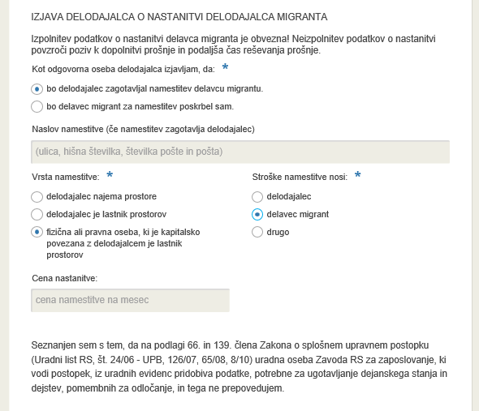
Slika 11: Korak 2 - Izjava

Po predložitvi seznama vlogo elektronsko podpišete.

- Korak: Podpisovanje vloge
V drugem koraku se vam prikaže celoten izpis vloge.
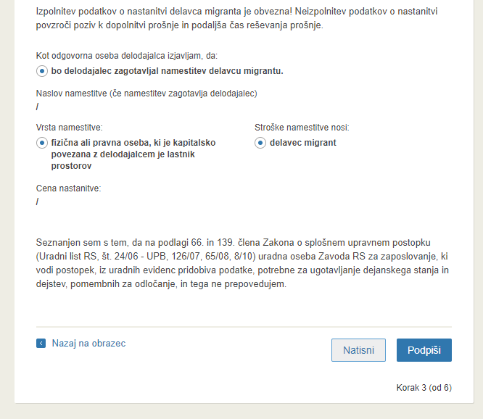
Slika 9: Izpis/predogled vloge

S klikom na gumb »Podpiši« portal uporabnika preusmeri na »SiPASS«, ki omogoča oblačno podpisovanje. Z vnosom SiPASS gesla podpišete vlogo.
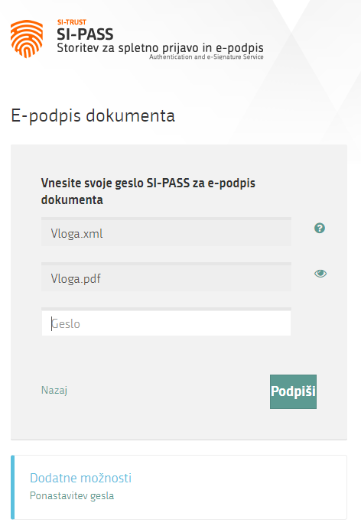
Če opazite, da ste naredili kako napako se s klikom na gumb »Nazaj na obrazec« vrnete na obrazec in popravite napake. Pred podpisom si vlogo lahko tudi natisnete.
Postopek se nadaljuje s plačilom takse.

- Korak: Elektronsko plačilo

V koraku Plačilo stroškov postopka se izpiše višina stroška in podatki za plačilo.

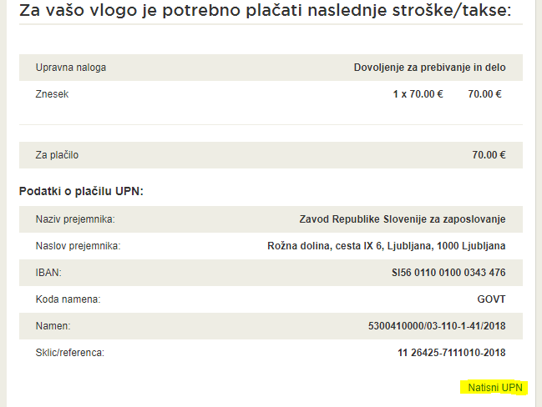
Slika 9:Izpis podatkov za plačilo

Sledi izbira načina plačevanja.
- Ta način plačila omogoča, da si natisnete UPN in plačate stroške na svoji banki, priložite pa potrdilo o plačilu. Če plačila ni možno izvesti v kratkem času, postopek s klikom na povezavo »Shrani in zapri« prekinete in ga nadaljujete po opravljenem plačilu. Za nadaljevanje potrebujete dokazilo o plačilu, ki ga priložite v slikovni (JPEG, PNG, TIFF) ali PDF obliki.
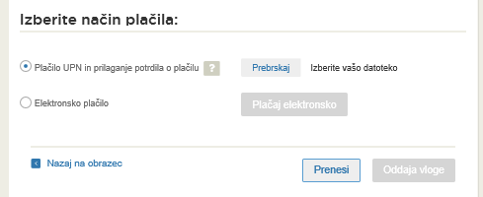
Slika 11: Način plačila
- Drugi način »Elektronsko plačilo« omogoča uporabniku, da preko storitev eUJP elektronsko plača stroške. eUJP podpira kartično plačevanje, mobilno plačevanje in plačevanje preko spletnega bančništva.
Plačilo nadaljujete s klikom na »Plačaj elektronsko«
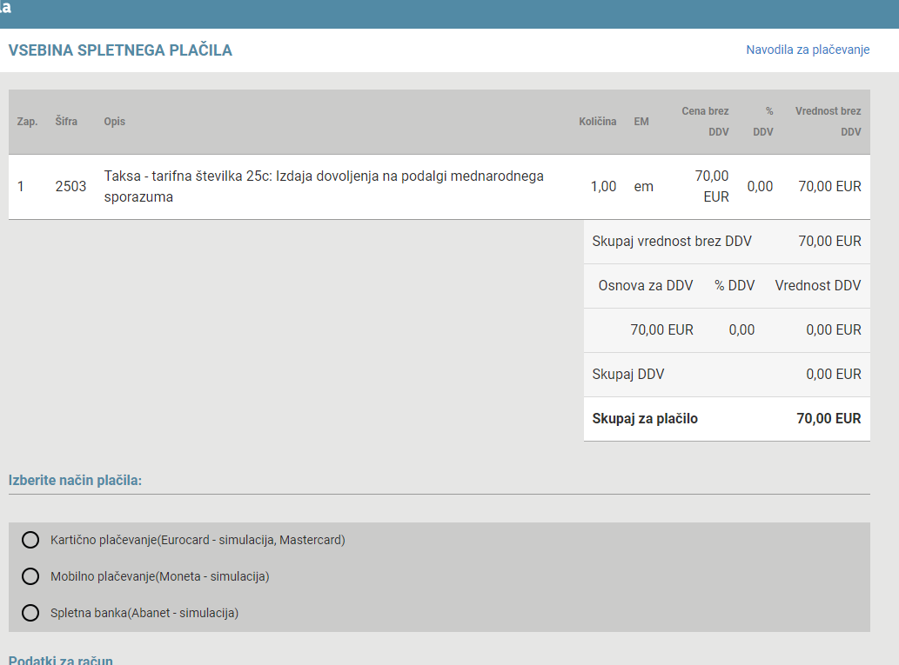
Slika 12: UJP – znesek in izbira načina plačila
Portal vas usmeri na UJP storitev e-plačila, ki vam nudi različne vrste plačil. Izberite najustreznejšo in izpolnite podatke. V primeru, da želite anonimen račun odkljukajte kljukico »Označite in izpolnite podatke, če želite prejeti račun, ki se bo glasil na vaše ime. Nato kliknite na gumb »Nadaljuj«.
Po izvedenem plačilu vam sistem UJP izpiše račun. S klikom Zapri nadaljujete s postopkom.
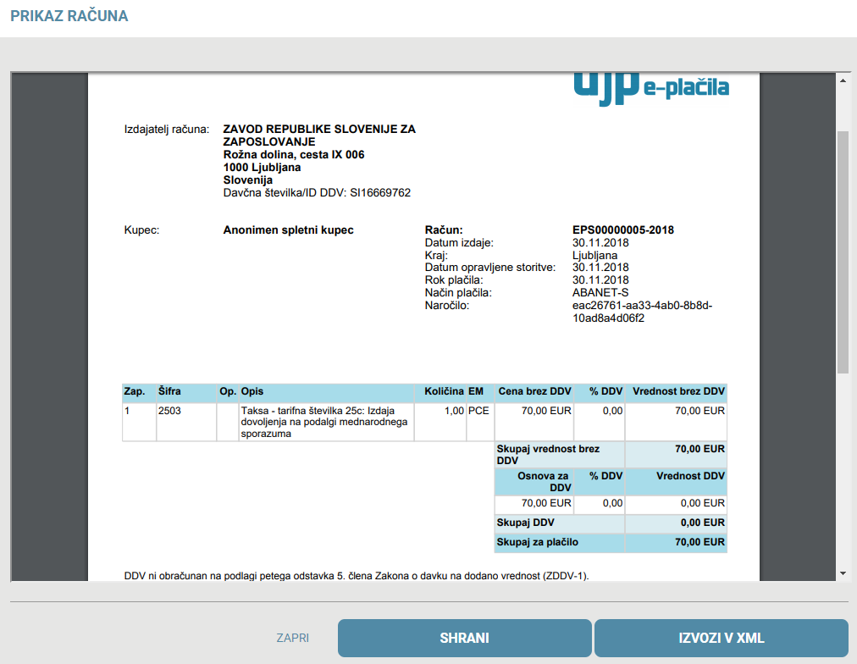
Slika 13: UJP - račun
- Korak: Oddaja vloge
Na tem mestu vam sistem ponuja shranjevanje podpisane vloge s prilogami v lastno evidenco. Po oddaji vloge uporabnik nima več vpogleda vanjo. Gumb »Pošlji« se aktivira v primeru, da prenesete vlogo ali potrdite izjavo »Ne želim prenesti vloge«. Za nadaljevanje kliknete na gumb »Pošlji«.

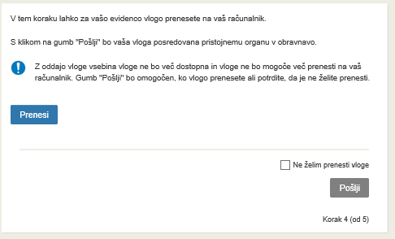
Slika 14: Prenos celotne vloge in oddaja
- Korak: Zaključeno
Portal vlogo odda pristojnemu organu v obravnavo. Uporabniku se izpišejo podatki o oddaji vloge in povezava na namizje. Uporabnik dobi na mail sporočilo o oddaji vloge.
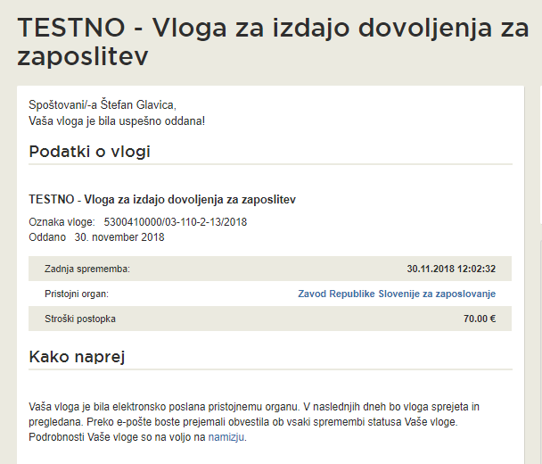
Slika 15: Zaključek

Dopolnitev vloge

Če vloga ni popolna, vas pristojni organ pozove k dopolnitvi. Vlogo lahko dopolnite elektronsko tako da v seznamu vlog v postopku izberete vlogo, ki jo želite dopolniti, in v sklopu Delo z vlogo izberete »Dopolni«.

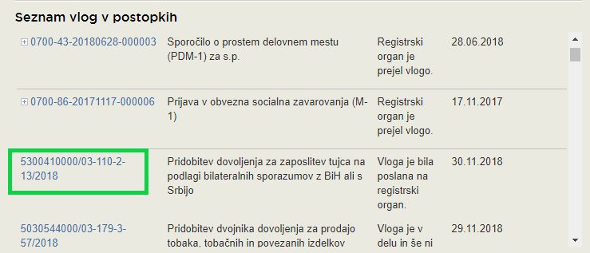
Slika 16: Namizje podjetja – Seznam vlog v postopkih

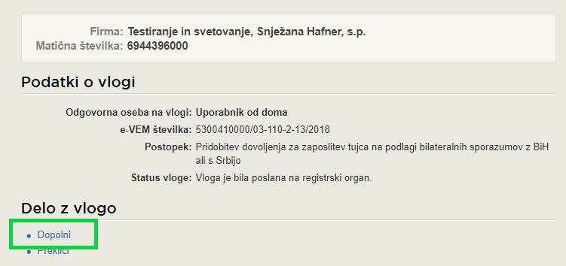
Slika17 : Namizje podjetja – Podatki o vlogi
Portal ponudi poseben obrazec, v katerem ima vlagatelj možnost opisati manjkajoče podatke ali priložiti manjkajoče priloge.
S klikom na gumb »Naprej« portal izpiše predogled vloge in ponudi podpisovanje in oddajo vloge.
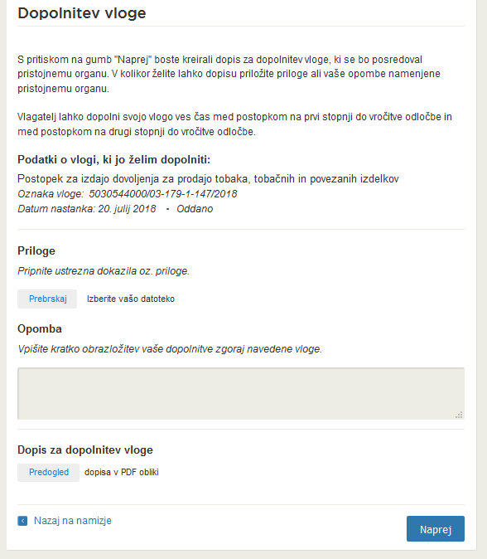
Slika 18: Obrazec »dopolnitev vloge«

Umik vloge

Preden je vloga rešena portal omogoča vlagatelju, da vlogo umakne. Na strani »Podatki o vlogi« z izbiro aktivnosti »Prekliči« začnemo s postopkom umika vloge.
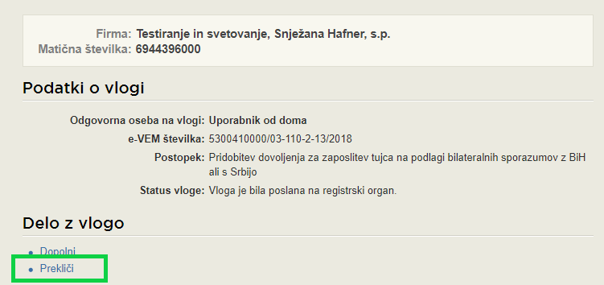
Slika 19: Namizje podjetja - Podatki o vlogi«

Portal ponudi popolnoma izpisano vlogo za umik vloge, z vsemi potrebnimi podatki.
S klikom na gumb »Naprej« portal izpiše predogled vloge in ponudi podpisovanje in oddajo vloge.
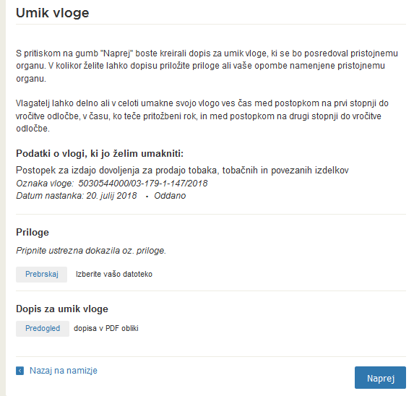
Slika 20: Umik vloge

Spremljanje statusa vloge

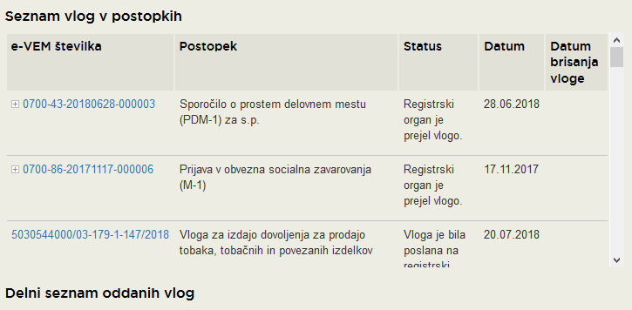
Slika 21: Namizje podjetja – Seznam vlog v postopkih in Delni seznam oddanih vlog

Podatki o vlogah, ki so neoddane, oddane ali v reševanju se nahajajo v seznamu vlog v postopkih. Ko je vloga rešena, se prestavi v delni seznam oddanih vlog.

